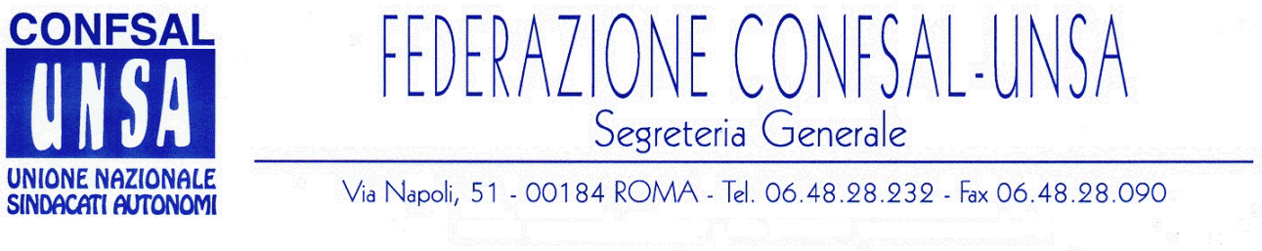
e-mail: unsaconfsal@tin.it sito internet: www.confsal-unsa.it

COMUNICATO 24/09
Protocollo n. 51 del 23 Gennaio ‘09

AI SEGRETARI NAZIONALI DEI COORDINAMENTI NAZIONALI

AI SEGRETARI REGIONALI FEDERAZIONE CONFSAL–UNSA
AI SEGRETARI PROVINCIALI FEDERAZIONE CONFSAL-UNSA

FIRMATO IL CCNL COMPARTO MINISTERI BIENNIO ECONOMICO 2008-2009

Come preannunciato con il Comunicato n. 22, in data odierna presso la sede dell’Aran è stato firmato in via definitiva il CCNL relativo al Comparto Ministeri per il biennio economico 2008-2009.
Hanno sottoscritto il CCNL solo la Confsal, con Cisl e Uil.
Il testo del contratto è consultabile sul nostro sito www.confsal-unsa.it.

Cordialità e saluti.

IL SEGRETARIO GENERALE
Renato Plaja

